Тема: Край, у якому ти живеш.
Україна – наша Батьківщина.
Мета: збагачувати знання учнів про Україну, а також активний словниковий запас учнів; пробудити інтерес до вивчення рідного краю; розширити знання про народні, історичні та культурні символи українського народу; сприяти формуванню національної свідомості, осмисленню себе як частини великого українського народу; розвивати пізнавальний інтерес ; спонукати до творчої та пошукової діяльності; виховувати почуття патріотизму, гордості за великих українців.
Тип проекту: груповий, інтегрований.
Предмети, що інтегруються: українське читання, громадянська освіта, образотворче мистецтво.
Вид проекту: інформаційно-дослідницький.
Провідна проблема: дослідження рідного краю, його багатств, традицій українського народу, збереження природи рідного краю, його історичного минулого.
Спосіб розвʼязання проблеми: пошук літературного матеріалу; цікаві енциклопедичні дані; освоєння групами різних практичних технологій.
Тривалість проекту: 4 тижня.
Кінцевий продукт: урок-презентація, альбом «Моя Батьківщина ˗ Україна».
Керівник проекту: вчитель.
Учасники проекту: учні 2 класу.

П Л А Н В И К О Н А Н Н Я П Р О Е К Т У

І. Організація проекту
Формування основної проблеми і дидактичної мети.
ІІ. Планування проектної діяльності:
- Обирання учнями запропонованих учителем групових проектів.
- Обмірковування шляхів розвʼязання проблеми.
- Пошук матеріалів: бібліотека, мережа Інтернет, відвідування музею.
- Проведення циклу уроків, повʼязаних із темою проекту.
ІІІ. Робота на уроках
Громадянська освіта
- Знайти матеріали про Київ, Хортицю, Карпатські гори, Дніпропетровщину, Кривий Ріг.
- Знайти легенди, таємниці рідного краю.
- Зібрати інформацію на тему «Великі українці».

Читання. Українська мова
- Дібрати художню літературу: вірші, оповідання про Україну.
- Скласти розповіді: «Мої предки – українці», «Історія мого міста».
- Зібрати прислівʼя та приказки про Україну.

Образотворче мистецтво
- Намалювати малюнки на тему: «Україна – моя Батьківщина», «Кривий Ріг – мій рідний край», «Моє місто», «Моя вулиця».

Завдання для груп

- «Козачки» (хлопчики) 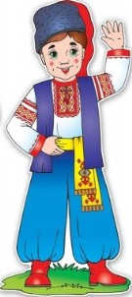
Знайди історичні дані про Київ, Хортицю, Криворіжжя.

- «Калинки» (дівчатка) 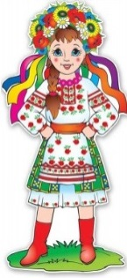
Дослідити питання: перлини України ˗ це наше багатство.

ІV. Презентація проекту
Інтегрований урок-подорож

Тема: Край, у якому ти живеш. Україна – наша Батьківщина.

Мета: збагачувати знання учнів про Україну, історичні та культурні символи українського народу; сприяти формуванню національної свідомості, осмислення себе як частини великого українського народу; розвивати інтерес до історії рідного краю; формувати інтерес до історії рідного краю; формувати дбайливе ставлення до природи; виховувати почуття патріотизму.

Обладнання: мультимедійна презентація, карта України, ілюстрації історичних міст України, українські народні костюми.

ХІД УРОКУ
І. Організація класу
Доброго ранку!
Мовлю за звичаєм.
Доброго ранку!
Кожному зичу я.
Кому дозволено першому сісти?
Дівчаткам.
Так, спочатку краса,
А потім сила.

ІІ. Мотивація (1 слайд)
Рідний край
(акровірш-загадка)
У всіх людей одна святиня,

Куди не глянь, де не спитай,

Рідніша їм своя пустиня.

Аніж земний в чужині рай.

Їм красить все їх рідний край

Нема без кореня рослини,

А нас, людей ,без Батьківщини.

М. Чернявський
- Мабуть, ви здогадались, що це акровірш-загадка. Прочитайте перші букви кожного рядка. Так, це – Україна.

ІІІ. Повідомлення теми і мети уроку
- Діти, у нас сьогодні незвичайний урок. Наш урок присвячений Україні. Сьогодні ми відчуємо себе справжніми синами й дочками
Українського народу. На уроці ми здійснимо заочну подорож Україною, прочуємо презентацію творчих груп ˗ хлопчиків «Козачки», дівчаток «Калинки». Познайомимось з віршами про Україну.
- Діти, прочитаємо тему нашого уроку «Край, у якому ти живеш.
Україна – наша Батьківщина».
ІV. Перевірка домашнього завдання
- Бесіда про Україну. Робота з картою. Україна для нас – найрідніша, найдорожча, найкраща у світі, тому що це наша рідна земля, де ми народились й живемо, де жили й працювали наші предки.
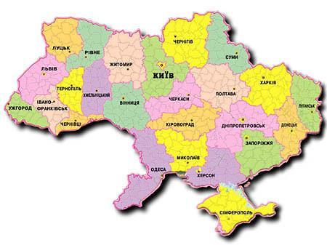
На цій карті зображена наша земля, країна, Батьківщина ˗ Україна.
- Як називається столиця нашої країни?
- Які ще міста ви знаєте? (Діти виходять, показують міста на карті України).
- Які річки протікають по території України? (покажіть).
- Які моря омивають нашу країну?
- Які гори знаходяться на території України?
- Декламування вірша В. Латанського «Україна»
- Декламування віршів за бажанням про Україну.
V. Основна частина
- Асоціативний кущ до слова Україна (складає група «Калинки»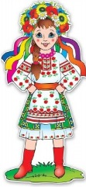
верба
калина
рушник

Шевченко УКРАЇНА барвінок
Київ
тополя
Батьківщина Дніпро
- Павутинка до слова Батьківщина (складає група «Козачки») 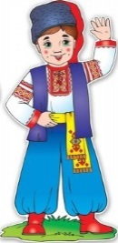
батько мати

пісня родина
море села

земля край БАТЬКІВЩИНА Україна
міста Вітчизна
гори річки рідний дім
Кривий Ріг Київ
Карпати Дніпро Інгулець

Кожна група отримує фішку за правильно виконане завдання.
- Презентація творчої групи «Козачки» (2 слайд) 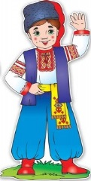

Перша зупинка «Історична»
Київ. Хортиця. Криворіжжя.

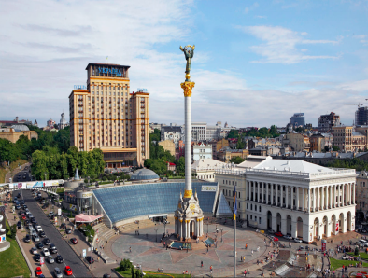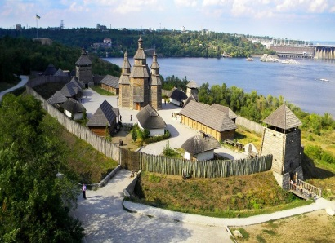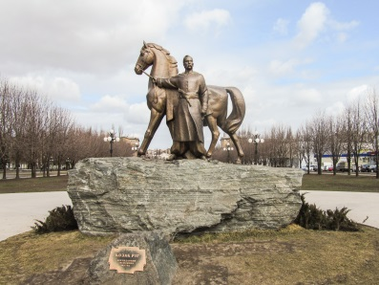

Діти:
- Київ ˗ столиця України. Одне з найбільших і найстаріших міст Європи. За легендою назва Києва походить від імені Кия ˗ найстаршого з трьох братів, другий брат ˗ Щек, третій ˗ Хорив і сестра Либідь.
- Наприкінці 18 століття зʼявився Хрещатик – зараз головна вулиця міста. Майдан Незалежності головна площа Києва. 24 серпня 1991 року Україна стала незалежною.
- Хортиця – найбільший острів на Дніпрі, біля Запоріжжя – це одне з семи чудес України. Тут зʼявилась перша Запорізька Січ. Вперше назва хортичний острів згадано у звʼязку з походом князя Святослава проти половців у 1103 році. З 1965 року острів Хортиця став державним історико-культурним заповідником.
- Криворіжжя моє… Кривий Ріг – велике промислове місто в Дніпропетровській області, центр Криворізького залізорудного басейну, де розташований один з найбільших в світі заводів. Варто знати, що Кривий Ріг – ще й найдовше на нашому континенті місто. За довжиною Кривий Ріг займає друге місце в світі, поступаючись лише Ванкуверу в Канаді. Загальна довжина міських трас – 1195 км. Місто витягнулося вздовж Інгульця на більш як 120 км!
- Є два варіанти чому це місто, а раніше місцина, мали таку назву. Варіант перший – історико-географічний. Там, де річка Саксагань впадає у ріку Інгулець, у Дикому полі, на межі татарських та козацьких земель з давніх давен існувало урочище – величезна дубова балка, утворена руслами річок. Взагалі в околицях було дуже багато балок та ярів, вкритих дубом. Річки Саксагань та Інгулець при злитті утворюють кут, який у давнину називали «рогом». А як він був ще й нерівним за рельєфом, то і називали його кривим. Так все урочище та навколишня місцина отримали назву Кривий Ріг. За кілька місяців до руйнації Січі у 1775 році запоріжці отримали наказ у цьому урочищі заснувати поштову станцію для підтримки звʼязку між Імперією та її новими відвойованими від татар землями – Новоросією. Отак з тої станції почалась офіційна історія міста Кривий Ріг.
Варіант другий ˗ легендарний. Жив-був запорізький козак за прізвиськом Ріг, який десь на війні втратив одне око, тобто був «кривий». Як він зістарився, подався до місцевості, де зливаються Саксагань з Інгульцем, побудував зимник з шинком та оселився. Люди, які простували тими краями, завертали до нього на перепочинок, кажучи: «Їдьмо до кривого Рога». Згодом поряд з зимником виникло селище, а ще згодом місто, яке на честь засновника назвали Кривим Рогом.
- Криворіжжя – один із найбагатших на корисні копалини районів України. Більшість із відомих родовищ повʼязана із стародавніми породами Українського щита. Найбільш важливим серед них є рудні родовища, поклади бурого вугілля, мармуру, доломітів (40% балансових запасів України), покрівельних та талькових сланців, сурику, охри, мумії, будівельних пісків, суглинків, скандію, ванадію та ще близько 40 елементів таблиці Менделєєва, комплексне використання яких дозволить забезпечити добробут майбутніх поколінь громадян України.
Трохи про памʼятники.
Нещодавно в місті встановлений обеліск батькам. Здається, бронзові постаті чітко передають образ батьків, що завжди чекають на своїх дітей. Недалеко від цього монументу встановлено ще один – засновнику міста, козаку на імʼя Ріг.

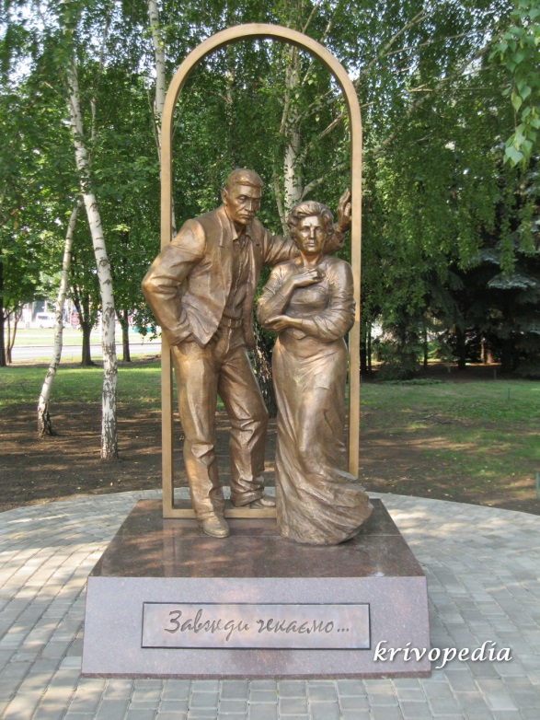
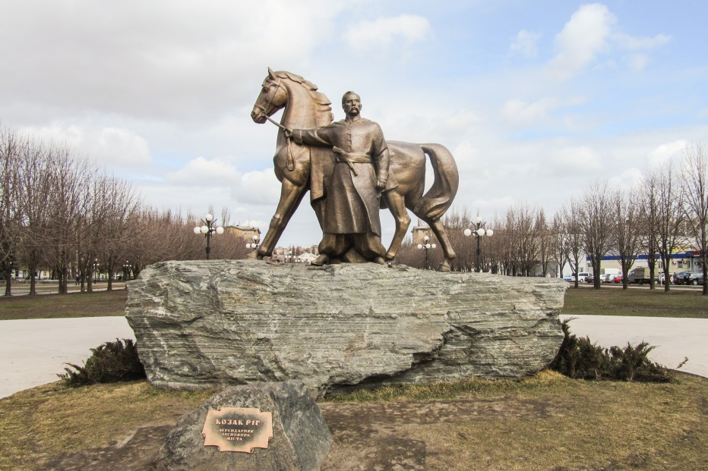

- Словникова робота (3 слайд)
- Кожна країна має народні та державні символи. Відшукайте в таблиці ці заховані слова.
К | П | Р | А | П | О | Р | Я
С | Т | О | У | Г | І | М | Н
А | С | Ж | И | Т | О | Я | Л
Е | М | К | А | Л | И | Н | А
І | Т | Р | И | З | У | Б | Н
Р | У | Ш | Н | И | К | О | Ї
А | В | Е | Р | Б | А | З | Ю

- Які ще символи ви знаєте? (Дідух, барвінок, чорнобривці…).
- Робота на віршами – робота в групах:
а) група «Козачки» 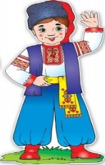
Водограй, полів розмай,
Зелен гай, ліщина...
Все це рідний, любий край —
Наша Батьківщина.
Пам’ятай, не забувай
Батьківську стежину.
Прикрашай, шануй свій край,
Дім свій ˗ Батьківщину.
В. Гринько
- Що ми називаємо Батьківщиною?
- Від якого слова походить слово «Батьківщина»?
- А чому воно написано з великої літери?
- Хто прочитає вірш?
б) група «Калинки» 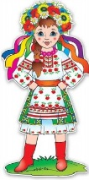
Українка
Українка я маленька,
Україна ˗ моя ненька.
В неї щира я дитина,
Добра, люба та єдина.
Вірна я дочка народу,
Бо з козацького я роду.
Щиро я свій рід кохаю,
Роду іншого не знаю.
Так я завжди буду жити,
Рідний край буду любити.
Українцям помагати –
Україна ˗ моя мати!
С.Воробкевич

- Від якої особи написано вірш?
- Як лагідно називає Україну дівчинка?
- З якого роду дівчинка?
- Прочитайте рядки, у яких міститься головна думка вірша.

Хорове читання вірша
- Фізхвилинка
Ми завзяті «Козачки».
Ми веселі «Калинки»
Покружляли, похилились.
І тепер тихенько сіли.
- Презентація групи «Калинки» (4 слайд)
Друга зупинка «Перлини України»
Дніпро. Карпати. Петриківка.
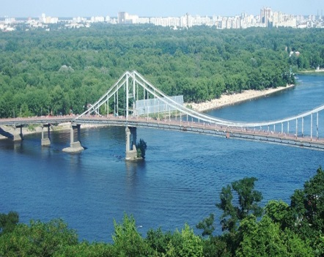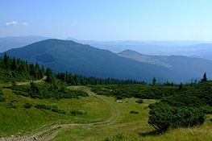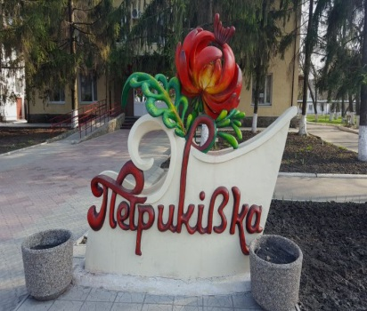

- Дніпро- найбільша річка України. Вона бере початок к Росії й несе свої води до Чорного моря через три країни: Росію, Білорусію, Україну.
Друге імʼя Дніпра – Славутич , від слова «слава»
Дніпро, Дніпро! Ти покохав,
Як матір, Україну,
Ти рідним братом и став
І другом до загину.
- Карпати – гори на сході України. Найвища точка в Україні – це гора Говерла (2061 м). Говерла – це символ величі і гордості України. Славиться край джерелами цілющих вод.
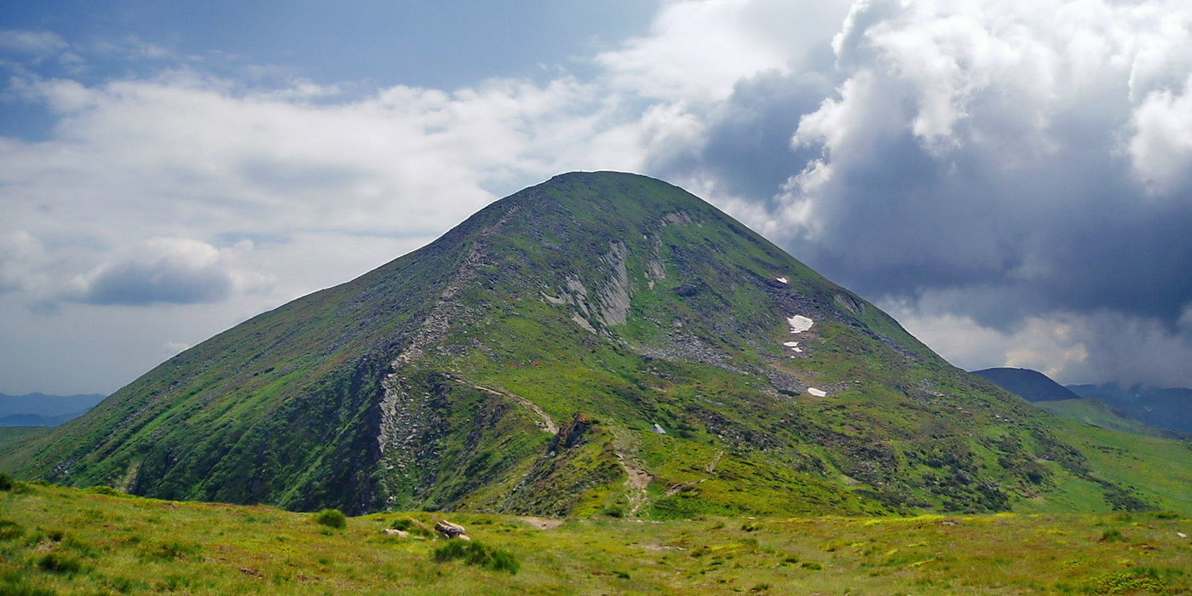
- Карпатські гори прекрасні в будь-яку пору року. У горах живуть олені, ведмеді, вовки, рисі, білки, дикі кабани, зайці. До Закарпаття приїжджають багато туристів в усі пори року, а взимку круті гірськолижні траси приваблюють відпочиваючих, любителів зимового відпочинку з різних країн світу.
- Чарівний Карпатський край зветься Гуцульщиною. Гуцули зберегли свою історію, свій духовний скарб*
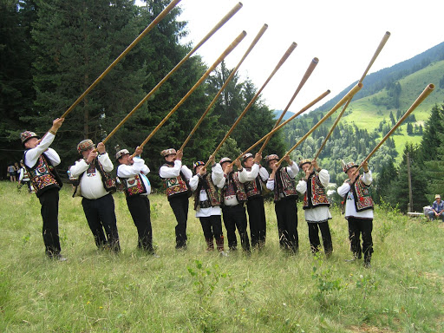
Тут гарно і тихо, тут сонячний спокій!
Чудово й казково у горах високих!
Мріє бір, і шипшина горить,
Співучо потік лісовий гомонить!
Ю. Федькович
(*Бір – великий сосновий ліс)
(*Скарб – духовні та культурні цінності)
- Петриківка – селище міського типу, центр Петриківського району Дніпропетровської області. Відоме своїм народним мистецтвом – петриківським живописом.
На його місці колись був хутір козака Петрика, від імені якого і пішла назва.
На сьогодні у Петриківці збереглася Церква Різдва Богородиці, побудовою якої опікувався сам Петро Калнишевський ще в 1772 році. На жаль, сьогодні ця культова споруда, що є пам'яткою архітектури України національного значення, знаходиться в доволі занедбаному стані та потребує реконструкції.
- Петриківський розпис або «петрикі́вка» ˗ українське декоративно-орнаментальне народне малярство XVIII-XXI ст. У 2012 році Міністерство культури України визначило петриківський розпис обʼєктом нематеріальної культурної спадщини України. 2013 року розпис було включено до Репрезетативного списку нематеріальної культурної спадщини людства ЮНЕСКО. Раніше в селищі працювала Фабрика петриківського розпису «Дружба».
На базі центра народного мистецтва «Петриківка» створено музей етнографії, побуту та народно-прикладного мистецтва.
За декілька кілометрів на захід від Петриківки діє етнографічний комплекс «Козацький хутір Галушівка»
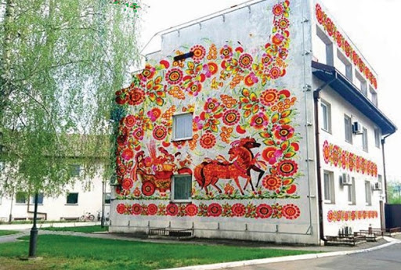
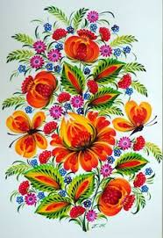
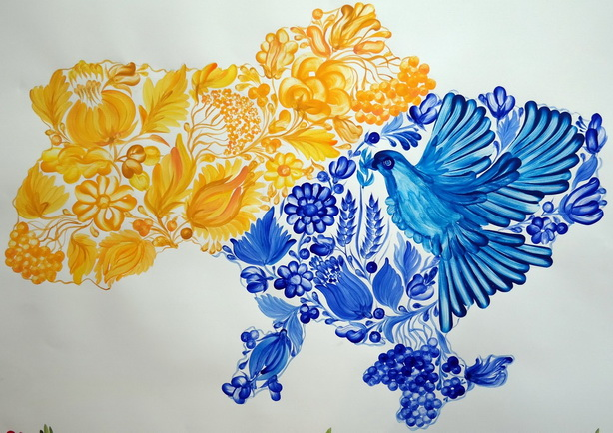
VI. Робота в групах
- Збери прислівʼя та приказки
«Козачки» 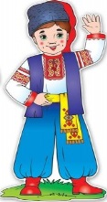
- Вітчизна, - моя, дорога, а мені, кожному, своя.
- Тільки, соловʼї, в ріднім, співають, краї.
«Калинки» 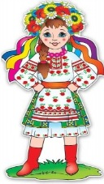
- Де, рай, край, рідний, там, і під, ялиною.
- Кожному, сторона, своя, мила.

- Вікторина «Ти мені, я тобі» 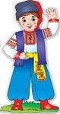 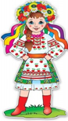
Діти по черзі задають запитання (за відповідь фішка)
- Що належить до національних скарбів Українт? (природні памʼятники, усні народні твори, памʼятники архітектури).
- Які річки України ви знаєте? (Дніпро, Дністер, Донець, Тиса, Десна, Припʼять…).
- Хто перший з князів відкрив школи в Київській Русі? (Князі Володимир Великий і Ярослав Мудрий).
- Які всесвітньо відомі памʼятники знаходяться у Києві? (Софієвський собор, Золоті ворота, Києво-Печерська лавра).
- Яке місто славиться у Європі найкращим шоколадом? (Львів).
- З чого варять обрядову кашу-кутю на Різдво і Хрещення? (З ячменю або пшеничного зерна).
- Коли святкують День Соборності України? (22 січня).
- Коли святкують День Незалежності України? (24 серпня).
- Метод «Мікрофон»
Конкурс «Хто більше знає видатних людей нашої країни»
- Зараз ми дізнаємося, яка група знає більше видатних людей України? (За відповідь фішка)
VII. Підсумок уроку
- Україна… Земля зі славною історією, народом, який протягом багатьох віків боровся за свою свободу і незалежність. Вивчаючи історію свого народу, ми вчимося зростати справжніми громадянами своєї країни.
Якщо на уроці ви були уважні, то зараз зможете легко розгадати кросворд.
К Р О С В О Р Д (5 слайд)

1. УКРАЇНЦІ
2. КАРПАТИ
3. ДНІПРО
4. ТАРАС
5. КИЇВ
6. РУШНИК
7. КАЛИНА
1. Назва народу, який живе в нашій країні?
2. Гори. Які розміщені на заході України?
3. Ріка, що являється національною гордістю України?
4. Імʼя видатного українського поета?
5. Головне місто України?
6. Національний символ України, який матері дарують своїм дітям на щастя?
7. Кущ, що оспіваний в українських народних піснях, як символ дівочої краси.
- Чи сподобався вам урок?
- Полічіть, будь ласка, ваші фішки.
- Яка група перемогла?
Оцінки за урок.

